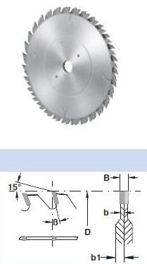

Код из 1С | Артикул | Наименование/ Бренд/  Поставщик | Габариты,  Д*Ш*В  мм | Масса,  гр | Материал | Место установки/Назначение
F0020031 | 6018003 | Пила дисковая подрезная 100*2,8/3,6*20, Z=12+12, FZ (BSP) | 100*2,8/3,6*20, Z=12+12, FZ (BSP) | 500 | металл | Форматно-раскроечные станки/ раскрой древесины
 |  | BSP (Италия)

